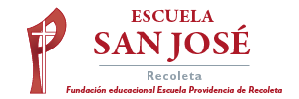
Lenguaje y Comunicación Segundos Básicos.
Semana 2 de noviembre.

Los Verbos
Los VERBOS son palabras que indican una ACCIÓN que realiza una persona, animal o cosa.

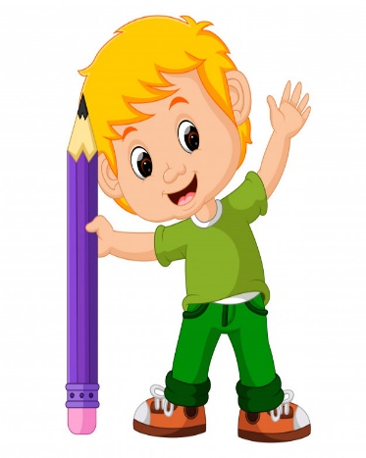
Ej. caminar
dormir
bailar
escribir
leer

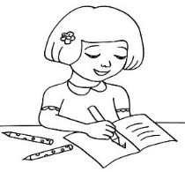
1.- Observa las imágenes y escribe el verbo que cada personaje representa:

________________________





